**BỘ GIÁO DỤC VÀ ĐÀO TẠO**

**TRƯỜNG ĐẠI HỌC SƯ PHẠM KỸ THUẬT**

**KHOA ĐÀO TẠO CHẤT LƯỢNG CAO**

-----🙞🙜🕮🙞🙜-----



**BÁO CÁO CUỐI KỲ**

**ĐỒ ÁN CÔNG NGHỆ THÔNG TIN**

**ĐỀ TÀI: XÂY DỰNG WEBSITE**

**BÁN MÁY TÍNH**

**Giảng viên hướng dẫn: Thầy Lê Vĩnh Thịnh**

**Nhóm sinh viên thực hiện: Phạm Quốc Toàn 18110216**

**Hoàng Mạnh Tiến 18110212**

**Hồ Chí Minh, ngày 23 tháng 12 năm 2020**

**Đánh giá của giảng viên:**

................................................................................................................................................................................................................................................................................................................................................................................................................................................................................................................................................................................................................................................................................................................................................................................................................................................................................................................................................................................................................................................................................................................................................................................................................................................................................................................................................................................................................................................................................................................................................................................................................................................................................................................................................................................................................................................................................................................................................................................................................................................................................................................................................................................................................................................................................................................................................................................................................................................................................................................................................................................................................................................................................................................................................................................................................................................................................................................................................................................................................................................................................................................................................................................................................................................................................................................................................................................................................................................................................................................................................................................................

**Điểm Chữ ký của giảng viên**

# MỤC LỤC

MỤC LỤC 3

DANH MỤC HÌNH ẢNH 1

DANH MỤC BẢNG 1

LỜI NÓI ĐẦU 2

1. PHÂN TÍCH ĐẶC TẢ ĐỀ TÀI 4

1.1. Tên đề tài 4

1.2. Chức năng 4

1.3. Yêu cầu 4

1.4. Sơ đồ Usecase tổng quát 5

2. PHÂN CÔNG CÔNG VIỆC 7

3. THIẾT KẾ CƠ SỞ DỮ LIỆU 8

3.1. Thiết kế diagram cơ sở dữ liệu 8

3.2. Thiết kế bảng thành phần 8

3.2.1. Mô tả bảng “User” 8

3.2.2. Mô tả bảng “Useradmin” 9

3.2.3. Mô tả bảng “Brand” 9

3.2.4. Mô tả bảng “Bill” 9

3.2.5. Mô tả bảng “Bill_detail” 9

3.2.6. Mô tả bảng “Product” 10

3.2.7. Mô tả bảng “Category” 10

4. PHÂN TÍCH VÀ THIẾT KẾ GIAO DIỆN WEBSITE 11

4.1. Giao diện người dùng 11

4.2. Giao diện quản trị viên 16

5. CÀI ĐẶT VÀ KIỂM THỬ 22

5.1. Môi trường và công cụ 22

5.2. Kiểm thử 22

6. TỔNG KẾT ĐÁNH GIÁ - HƯỚNG PHÁT TRIỂN 27

6.1. Ưu điểm 27

6.1.1. Phần trang người dùng 27

6.1.2. Phần trang quản trị website 27

6.2. Nhược điểm 28

6.2.1. Phần trang người dùng 28

6.2.2. Phần trang quản trị website 28

6.3. Hướng phát triển của website 28

LỜI KẾT 29

TÀI LIỆU THAM KHẢO 30

# DANH MỤC HÌNH ẢNH

Hình 1. 1: Sơ đồ Usecase tổng quát 6

Hình 1. 2. Sơ đồ Use chức năng đăng nhập. 7

Hình 1. 3: Sơ đồ Usecase các chức năng trong trang người dùng 7

Hình 1. 4: Sơ đồ Usecase chức năng trang quản trị 8

Hình 3. 1: Sơ đồ thiết kế diagram cơ sở dữ liệu. 9

Hình 4. 1: Giao diện trang chủ - 1 11

Hình 4. 2: Giao diện trang chủ - 2 12

Hình 4. 3: Giao diện đăng nhập 12

Hình 4. 4: Giao diện đăng kí 13

Hình 4. 5: Giao diện trang sản phẩm 13

Hình 4. 6: Giao diện trang mua hàng 14

Hình 4. 7: Giao diện trang đặt hàng 14

Hình 4. 8: Giao diện hiển thị lịch sử mua hàng 15

Hình 4. 9: Giao diện chỉnh sửa thông tin tài khoản 15

Hình 4. 10: Giao diện đăng nhập trang quản trị website 16

Hình 4. 11: Giao diện trang quản trị website 17

Hình 4. 12: Giao diện quản lí danh mục 17

Hình 4. 13: Giao diện sửa thông tin danh mục 18

Hình 4. 14: Giao diện thêm danh mục mới 18

Hình 4. 15: Danh mục mới sau khi thêm 19

Hình 4. 16: Giao diện quản lí thương hiệu 19

Hình 4. 17: Giao diện quản lí sản phẩm 20

Hình 4. 18: thông tin chi tiết sản phẩm 20

Hình 4. 19: Giao diện chỉnh sửa sản phẩm 21

Hình 4. 20: Giao diện quản lí hóa đơn 21

Hình 4. 21: Giao diện quản lí tài khoản người dùng 22

# DANH MỤC BẢNG

Bảng 3. 1: Mô tả bảng User 9

Bảng 3. 2: Mô tả bảng useradmin 9

Bảng 3. 3: Mô tả bảng Brand 9

Bảng 3. 4: Mô tả bảng Bill 9

Bảng 3. 5: Mô tả bảng Bill_detail 10

Bảng 3. 6: Mô tả bảng Product 10

Bảng 3. 7: Mô tả bảng Category 10

# LỜI NÓI ĐẦU

Hiện nay trên thế giới thương mại điện tử là một hình thức đang được phát triển rất mạnh mẽ. Thương mại điện tử giúp chúng ta tiết kiệm các chi phí như chi phí vận chuyển trung gian, chi phí giao dịch và đặc biệt là giúp kết nối khách hàng và người bán đặc biệt trong tình hình thế giới hiện tại, giúp việc mua bán trở nên thuận tiện hơn. Chính vì những lí do này nhóm chọn đề tài về: **“Xây dựng website bán máy tính – JSP COMUTER Shop”**.

Đồ án cuối kì này là kết quả của quá trình tích lũy và vận dụng những kiến thức mà nhóm tác giả tiếp thu và tìm hiểu được trong quá trình học tập. Trong quá trình thực hiện đồ án nhóm xin cám ơn thầy Lê Vĩnh Thịnh đã hướng dẫn cho nhóm làm và hoàn thành đồ án công nghệ thông tin.

Mặc dù đã cố gắng trong quá trình nghiên cứu làm đề tài nhưng do còn nhiều hạn chế về thời gian và trình độ nên đồ án của nhóm không tránh khỏi nhiều thiếu sót và nhiều vấn đề chưa được giải quyết hoàn chỉnh. Vì vậy nhóm rất mong nhận được những ý kiến đóng góp của các thầy cô và bạn để có thể hoàn thiện và phát triển đề tài hơn.

**Nhóm sinh viên thực hiện**

# PHÂN TÍCH ĐẶC TẢ ĐỀ TÀI

## Tên đề tài

**“Xây dựng website bán máy tính JSP COMPUTER Shop”**

## Chức năng

Đây là một website giới thiệu và bán các sản phẩm của cửa hàng, với các chi tiết mặt hàng với giá cả chính xác. Có các chức năng sau:

* Cho phép cập nhật hàng vào cơ sở dữ liệu.
* Hiển thị danh sách các mặt hàng theo từng loại.
* Hiển thị danh sách các mặt hàng theo từng thương hiệu.
* Cho phép đặt hàng, mua hàng trên website.
* Hiển thị lịch sử mua hàng của khách hàng.
* Hiển thị thông tin khách hàng.
* Quản lý đơn hàng.
* Cập nhật hàng hóa, thương hiệu,...
* Xử lý đơn hàng.

## Yêu cầu

**Phần trang người dùng**

Khách hàng là những người có nhu cầu mua sắm hàng hóa, họ sẽ tìm kiếm và mua các sản phẩm có trên hệ thống. Vì thế phải có các chức năng sau:

* Hiển thị danh sách các mặt hàng của cửa hàng để khách hàng xem, mua.
* Khách hàng xem các thông tin tin tức mới, sản phẩm mới trên website.
* Sau khi khách hàng chọn và đặt hàng thì phải có đơn hàng.
* Khách hàng có thể chỉnh sửa thông tin các nhân

**Phần trang quản trị của admin**

Người quản trị website có quyền kiểm soát hoạt động của hệ thống. Quản trị viên được cấp username và password riêng để đăng nhập hệ thống thực hiện chức năng:

* Chức năng cập nhật, sửa, xóa các mặt hàng, loại hàng,..
* Thêm các mặt hàng, thương hiệu,… mới.
* Tiếp nhận kiểm tra đơn đặt hàng của khách hàng. Hiển thị đơn đặt hàng.

## Sơ đồ Usecase tổng quát

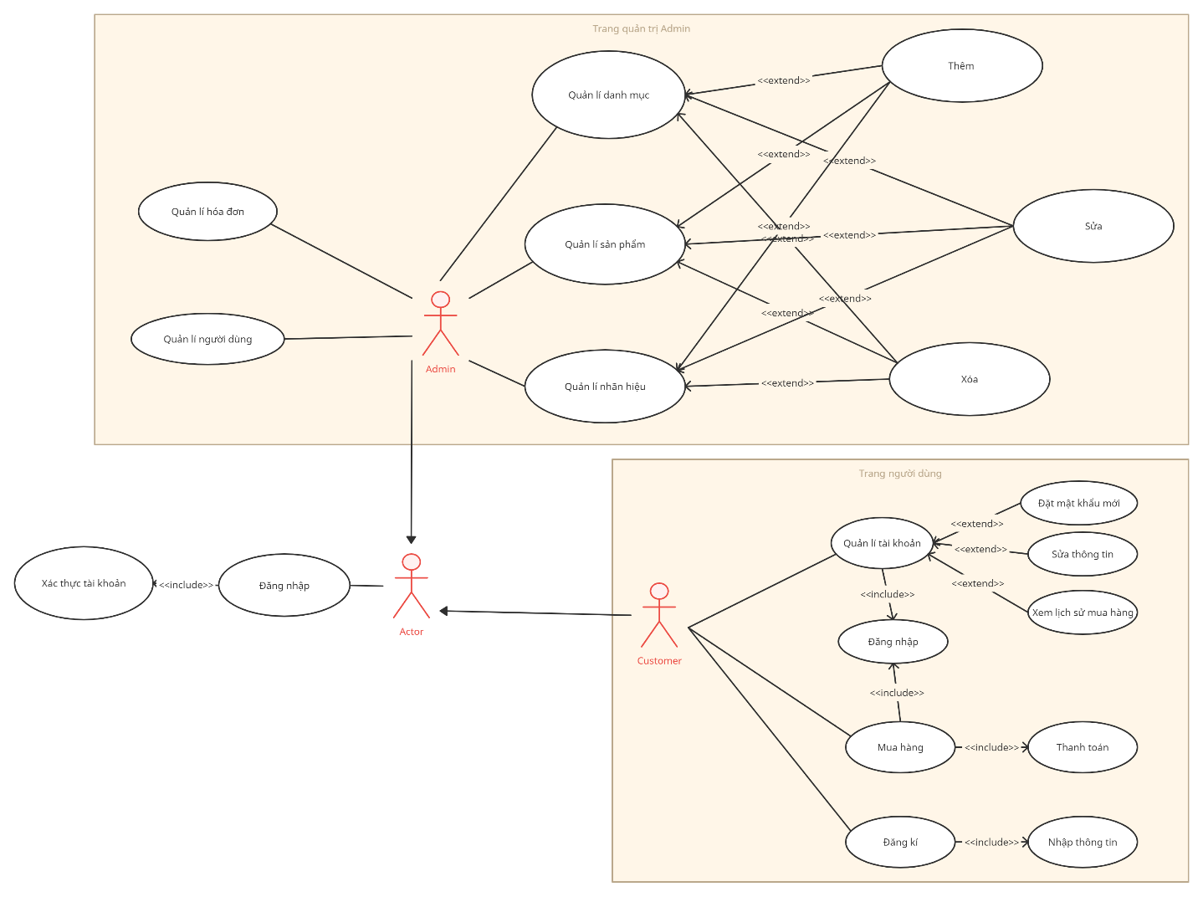

Hình 1. 1: Sơ đồ Usecase tổng quát

,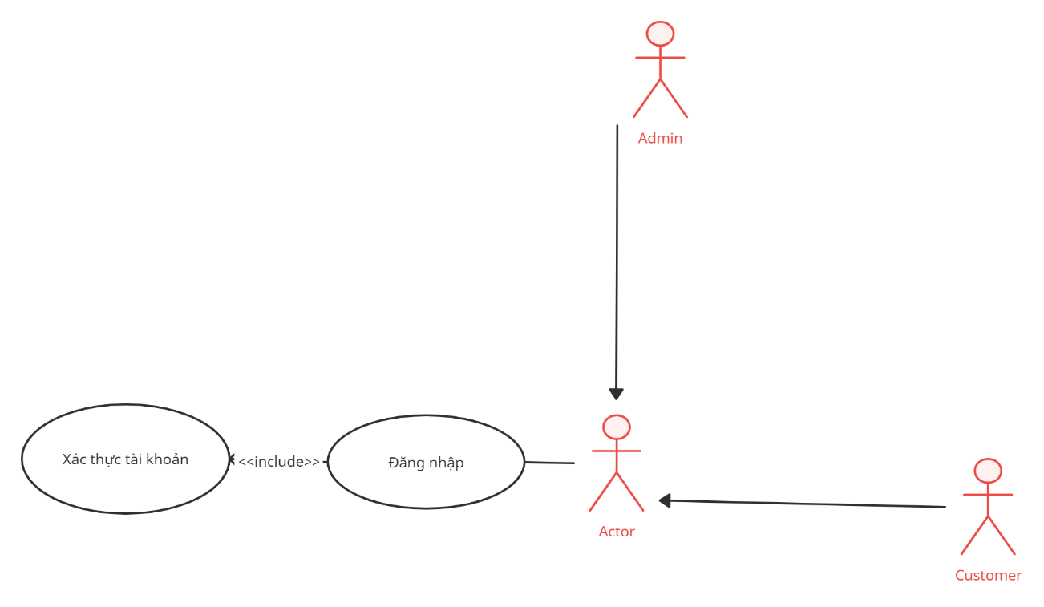

Hình 1. 2. Sơ đồ Use chức năng đăng nhập.

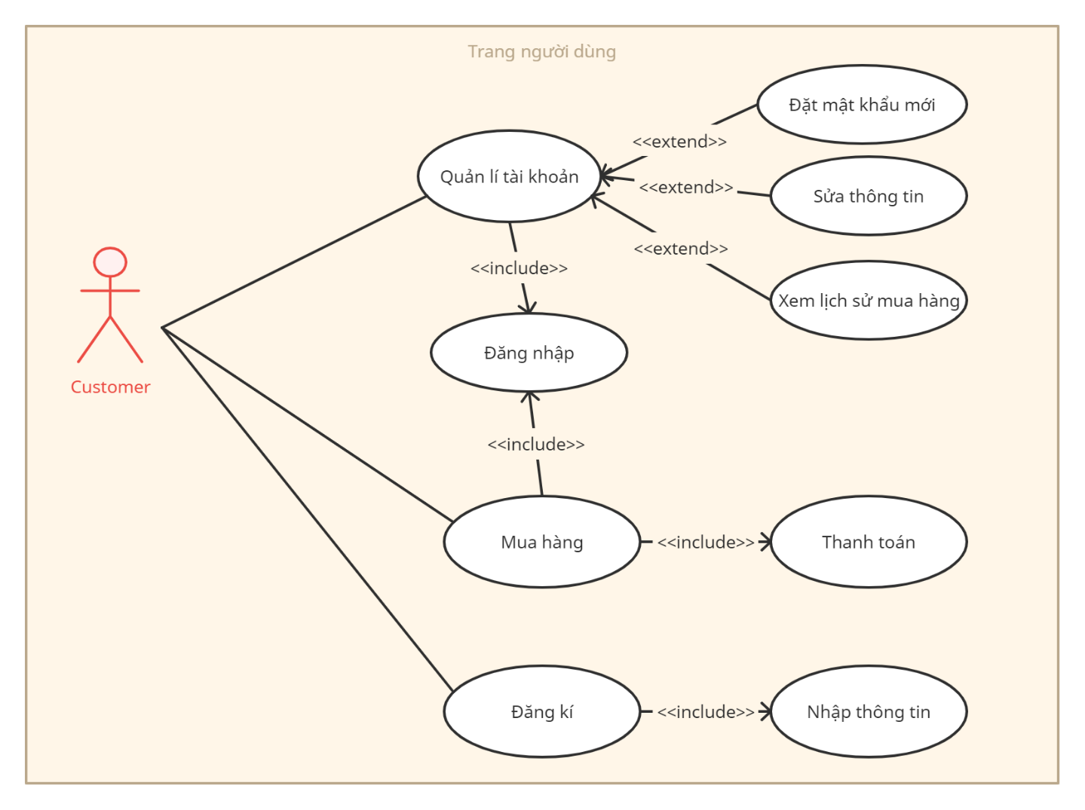

Hình 1. 3: Sơ đồ Usecase các chức năng trong trang người dùng

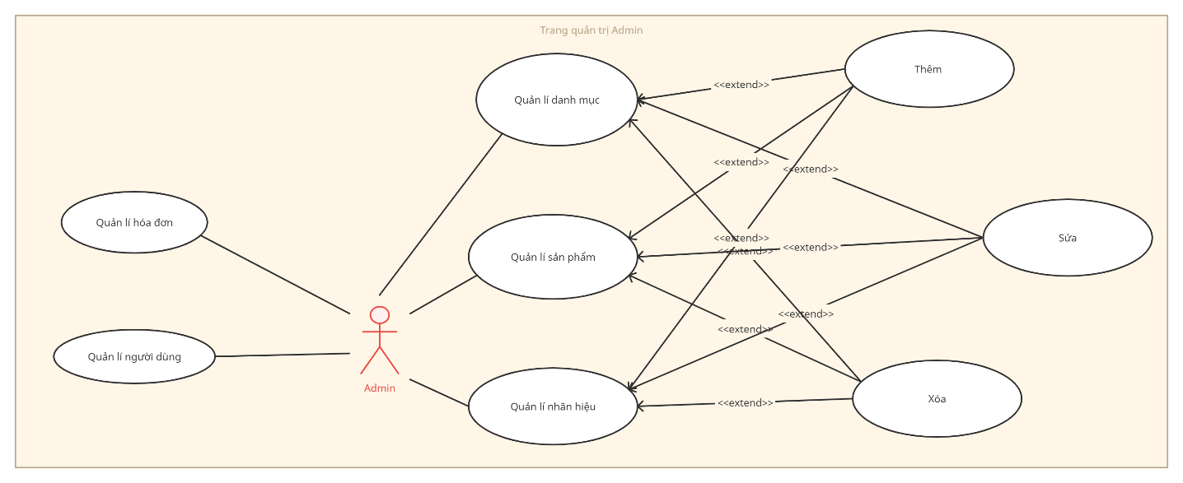

Hình 1. 4: Sơ đồ Usecase chức năng trang quản trị

# PHÂN CÔNG CÔNG VIỆC

|  |  |  |  |
| --- | --- | --- | --- |
| TT | Họ tên | Mô tả | Ước tính phần trăm đóng góp |
| 1 | Phạm Quốc Toàn | Thiết kế-code giao diện website: trang đăng nhập, đăng kí, trang quản lí tài khoản, trang header, footer, giao diện quản trị admin | 50% |
| 2 | Hoàng Mạnh Tiến | Thiết kế-code giao diện website: trang product, trang checkout, trang chủ, sắp xếp sản phẩm, thiết kế database. | 50% |

Bàng 2. 1: Bảng phân công công việc

# THIẾT KẾ CƠ SỞ DỮ LIỆU

## Thiết kế diagram cơ sở dữ liệu

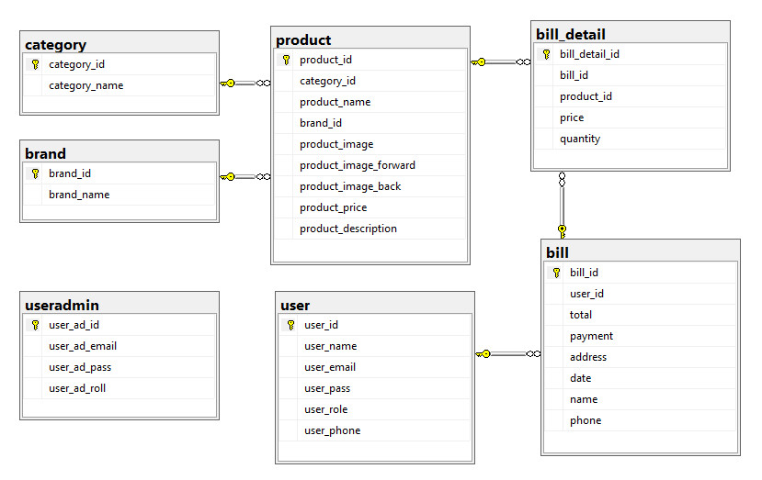

Hình 3. 1: Sơ đồ thiết kế diagram cơ sở dữ liệu.

## Thiết kế bảng thành phần

### Mô tả bảng “User”

|  |  |  |
| --- | --- | --- |
| **Field Name** | **Data Type** | **Mục đích** |
| User_email | Text | Lưu email người dùng |
| User_id | Number | Lưu ID người dùng |
| User_name | Text | Lưu tên người dùng |
| User_pass | Text | Lưu password |
| User_phone | Text | Lưu điện thoại người dùng |
| User_role | Bit | Xác định quyền của người dùng |

Bảng 3. 1: Mô tả bảng User

### Mô tả bảng “Useradmin”

|  |  |  |
| --- | --- | --- |
| **Field Name** | **Data Type** | **Mục đích** |
| User_ad_email | Text | Lưu email của tài khoản admin |
| User_ad_id | Number | Lưu ID admin |
| User_ad_pass | Text | Lưu password admin |
| User_ad_role | Bit | Xác định quyền admin |

Bảng 3. 2: Mô tả bảng useradmin

### Mô tả bảng “Brand”

|  |  |  |
| --- | --- | --- |
| **Field Name** | **Data Type** | **Mục đích** |
| Brand_id | Number | Lưu ID của brand |
| Brand_name | Tetx | Lưu tên của brand |

Bảng 3. 3: Mô tả bảng Brand

### Mô tả bảng “Bill”

|  |  |  |
| --- | --- | --- |
| **Field Name** | **Data Type** | **Mục đích** |
| Adress | Text | Lưu địa chỉ giao |
| Bill_id | Number | Lưu id của hóa đơn |
| Date | Time | Lưu ngày tạo hóa đơn |
| Name | Text | Lưu tên khách hàng |
| Payment | Text | Lưu hình thức thanh toán |
| Phone | Number | Lưu điện thoại khách |
| Total | Number | Lưu tổng giá trị hóa đơn |
| User_id | Number | Lưu id của người mua |

Bảng 3. 4: Mô tả bảng Bill

### Mô tả bảng “Bill_detail”

|  |  |  |
| --- | --- | --- |
| **Field Name** | **Data Type** | **Mục đích** |
| Bill_detail_id | Number | Lưu id của hóa đơn chi tiết |
| Bill_id | Number | Lưu id hóa đơn |
| Price | Number | Lưu giá |
| Product_id | Number | Lưu ID sản phẩm |
| Quantity | Number |  |

Bảng 3. 5: Mô tả bảng Bill_detail

### Mô tả bảng “Product”

|  |  |  |
| --- | --- | --- |
| **Field Name** | **Data Type** | **Mục đích** |
| Brand_id | Number | Lưu ID của brand |
| Category_id | Number | Lưu ID của category |
| Product_description | Text | Lưu thôn tin chi tiết sản phẩm |
| Product_id | Number | Lưu ID riêng của sản phẩm |
| Product_image | Text | Lưu đường dẫn tới hình ảnh |
| Product_image_back | Text | Lưu hình ảnh các mặt |
| Product__image_forward | Text | Lưu hình ảnh các mặt |
| Product_name | Tetx | Lưu lên sản phẩm |
| Product_price | Number | Lưu giá sản phẩm |

Bảng 3. 6: Mô tả bảng Product

### Mô tả bảng “Category”

|  |  |  |
| --- | --- | --- |
| **Field Name** | **Data Type** | **Mục đích** |
| Category_id | Number | Lưu ID category |
| Category_name | Tetx | Lưu tên category |

Bảng 3. 7: Mô tả bảng Category

# PHÂN TÍCH VÀ THIẾT KẾ GIAO DIỆN WEBSITE

## Giao diện người dùng

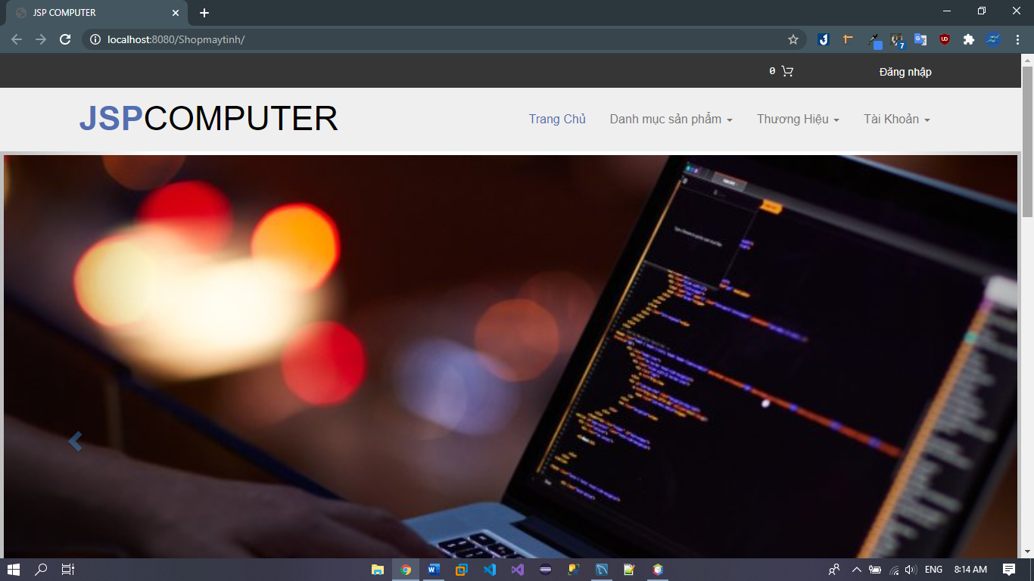

Hình 4. 1: Giao diện trang chủ - 1

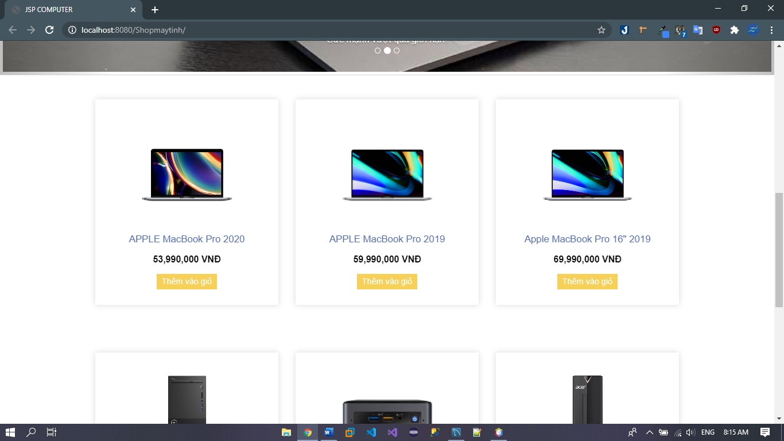

Hình 4. 2: Giao diện trang chủ - 2

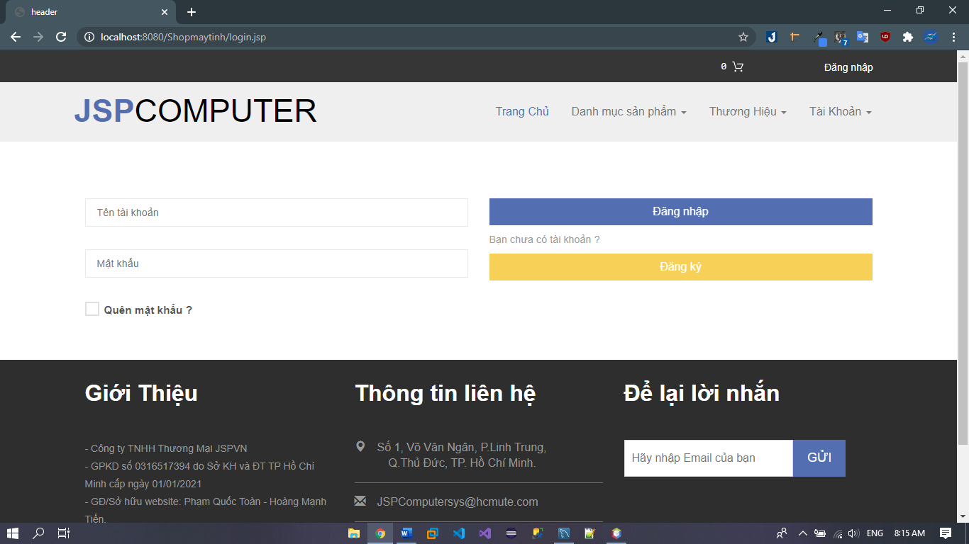

Hình 4. 3: Giao diện đăng nhập

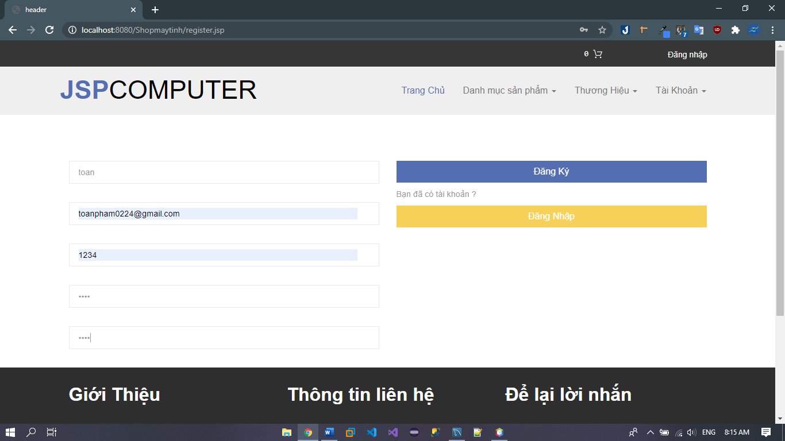

Hình 4. 4: Giao diện đăng kí

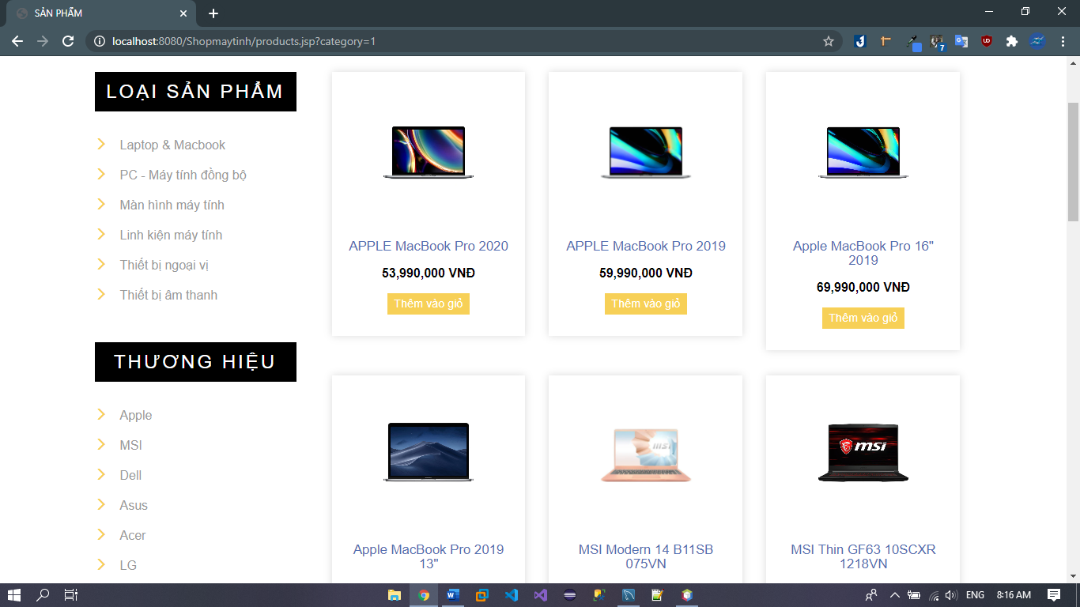

Hình 4. 5: Giao diện trang sản phẩm

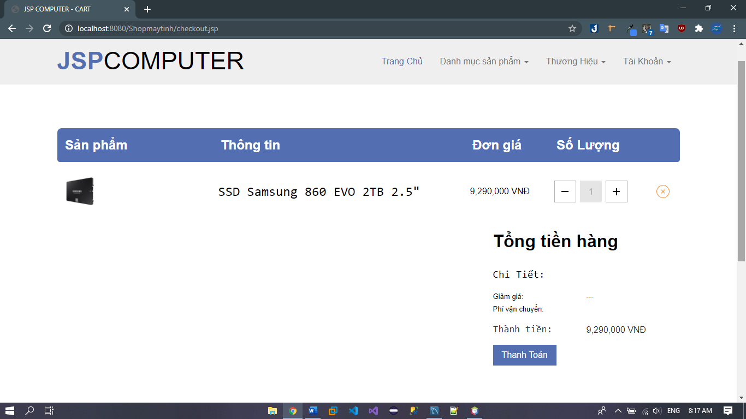

Hình 4. 6: Giao diện trang mua hàng

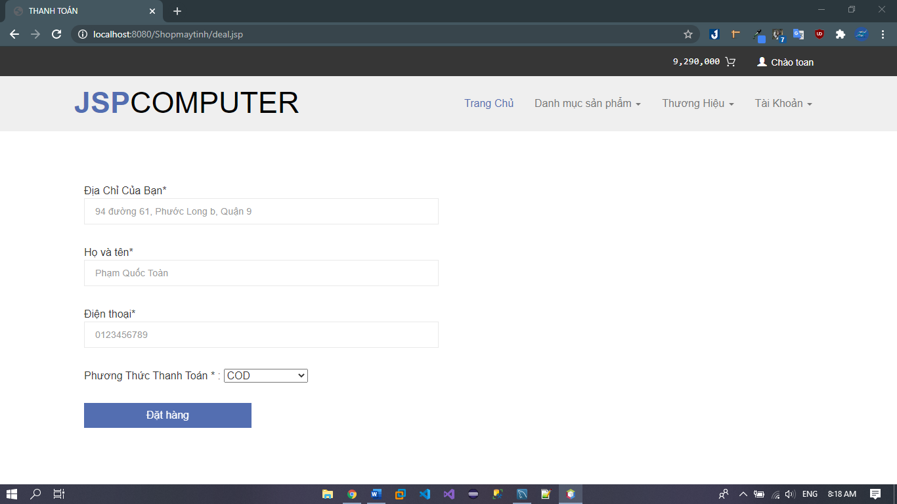

Hình 4. 7: Giao diện trang đặt hàng

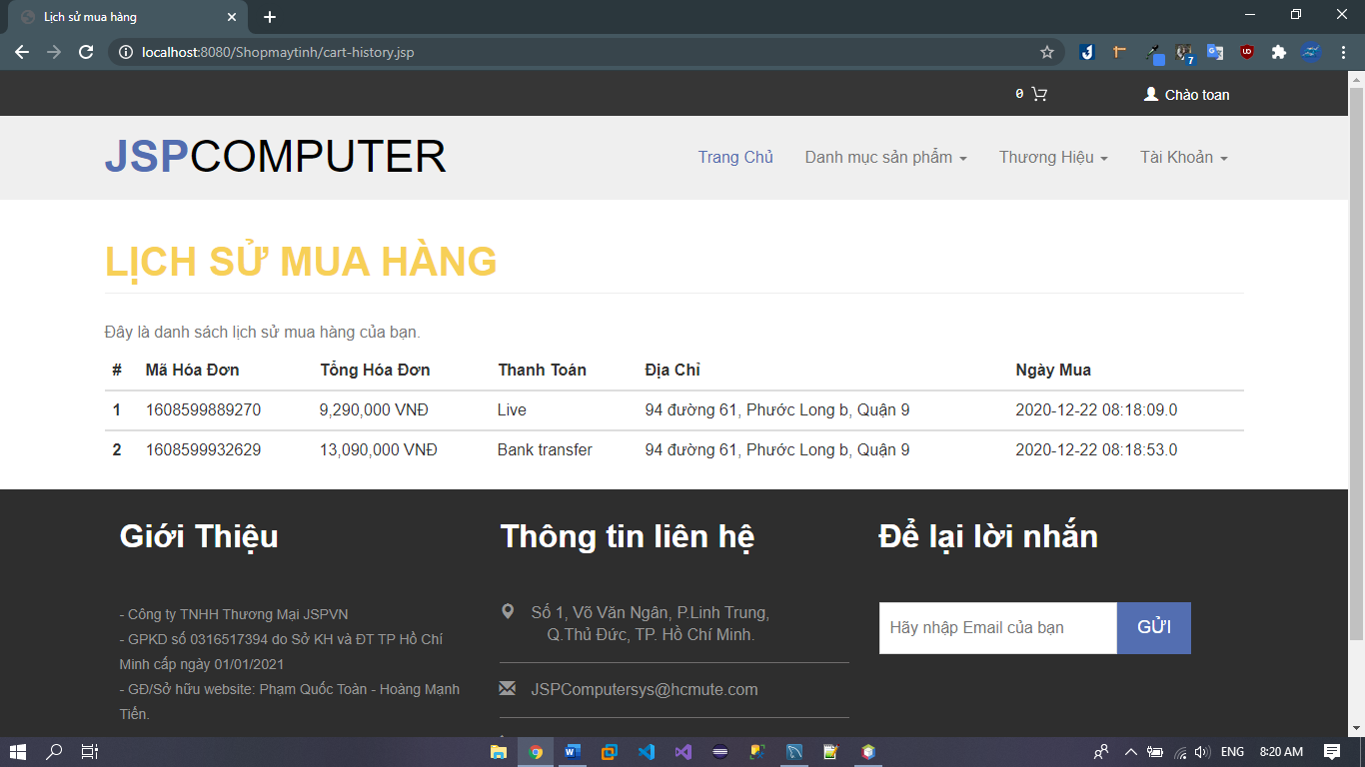

Hình 4. 8: Giao diện hiển thị lịch sử mua hàng

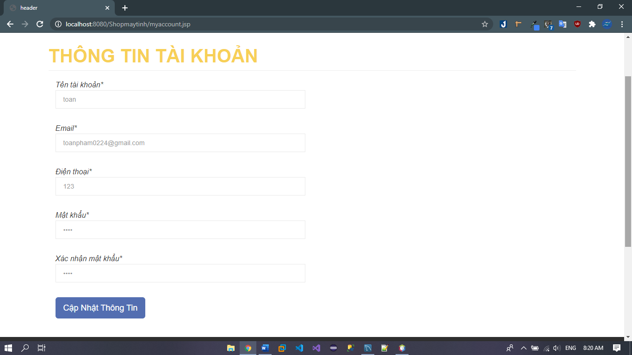

Hình 4. 9: Giao diện chỉnh sửa thông tin tài khoản

## Giao diện quản trị viên

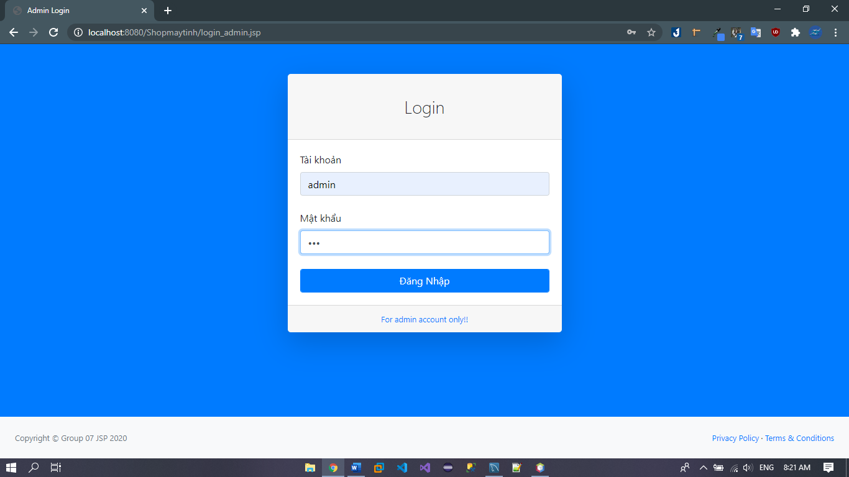

Hình 4. 10: Giao diện đăng nhập trang quản trị website

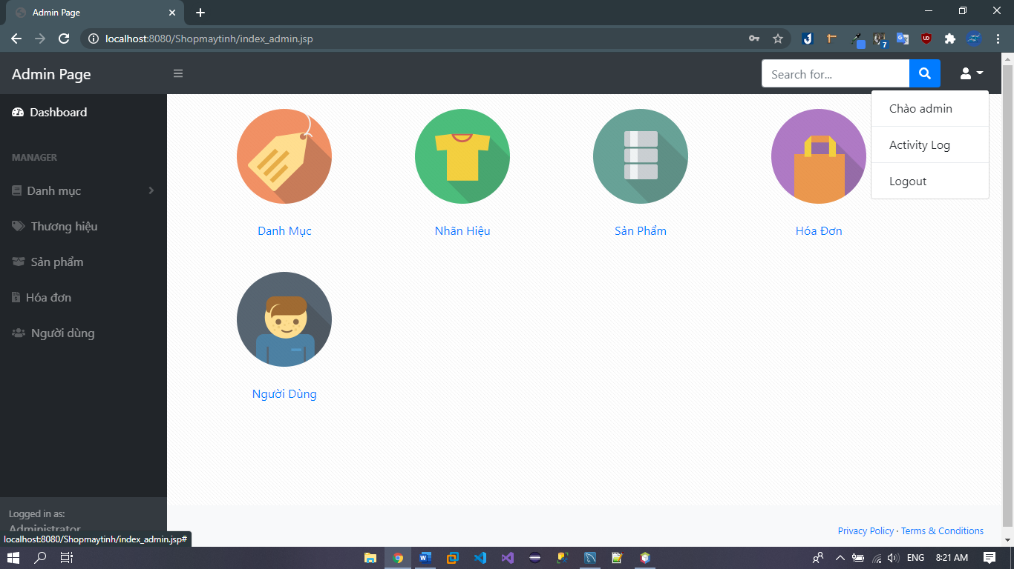

Hình 4. 11: Giao diện trang quản trị website

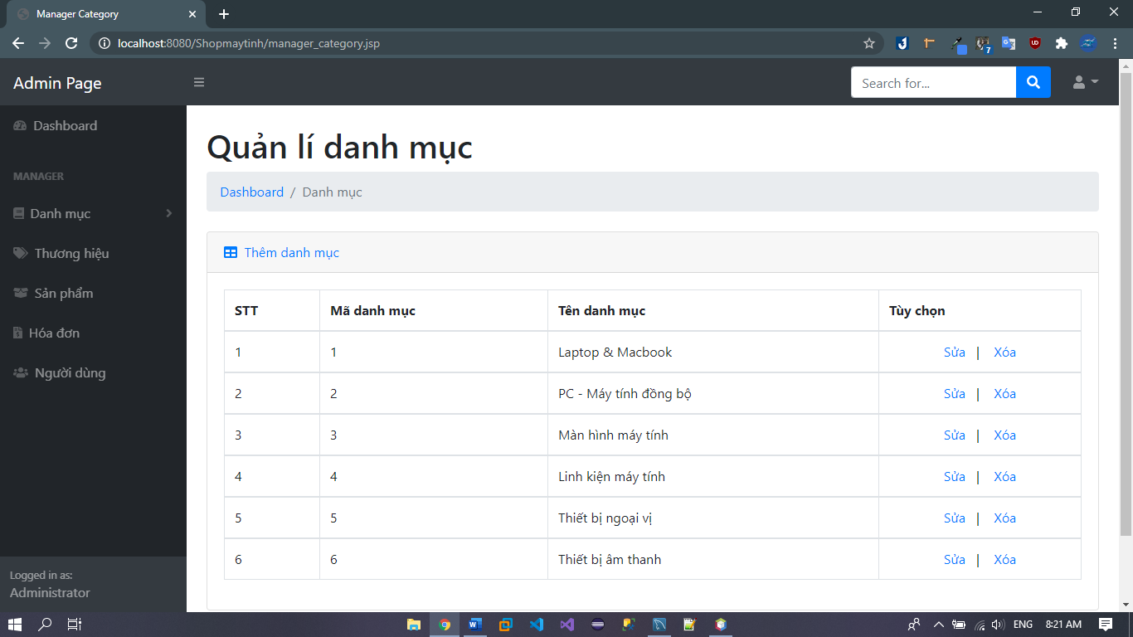

Hình 4. 12: Giao diện quản lí danh mục

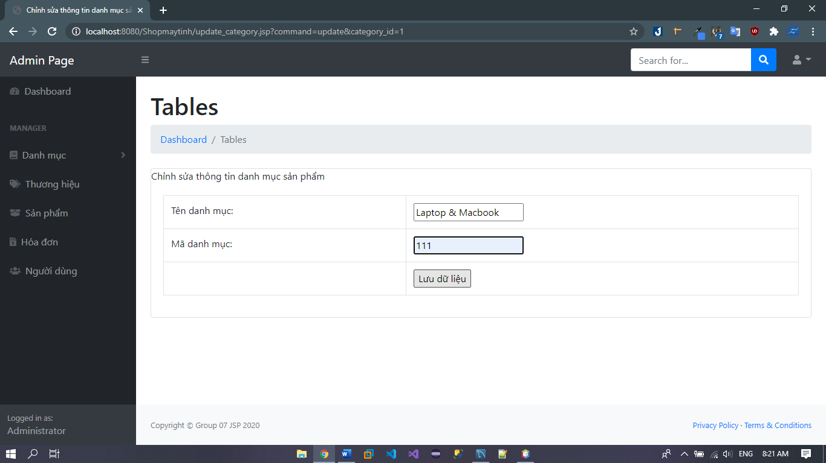

Hình 4. 13: Giao diện sửa thông tin danh mục

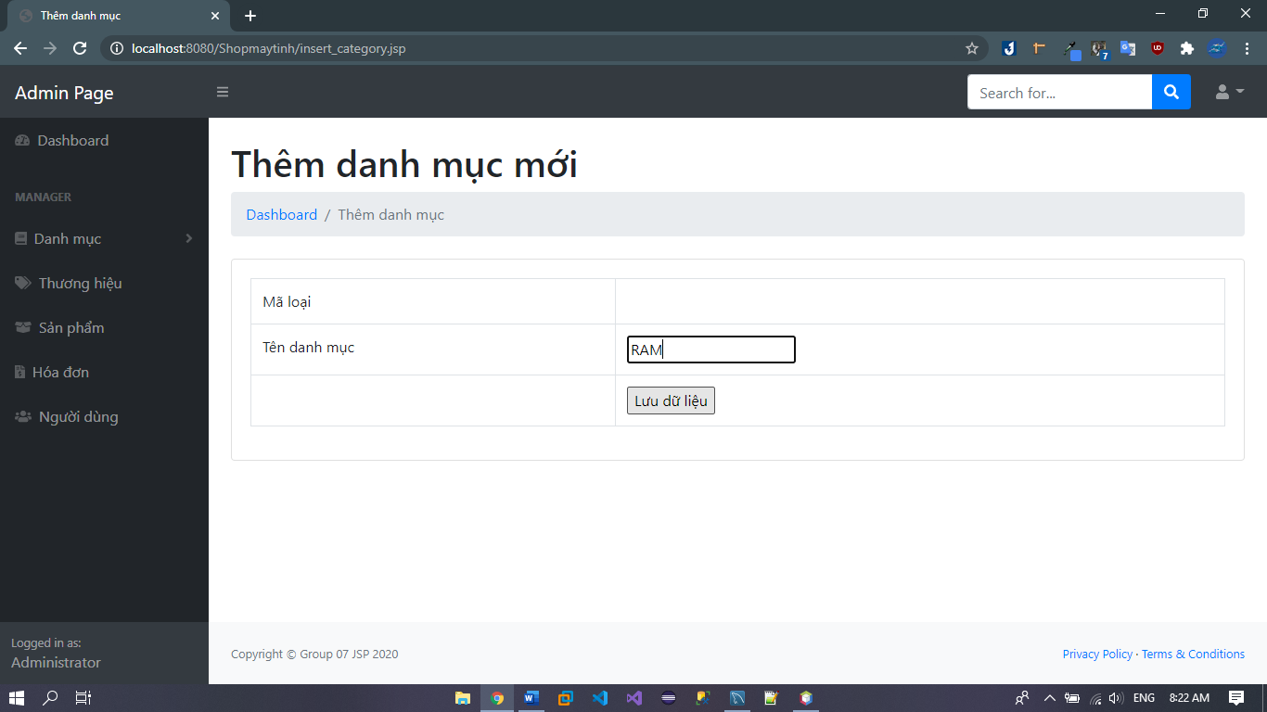

Hình 4. 14: Giao diện thêm danh mục mới

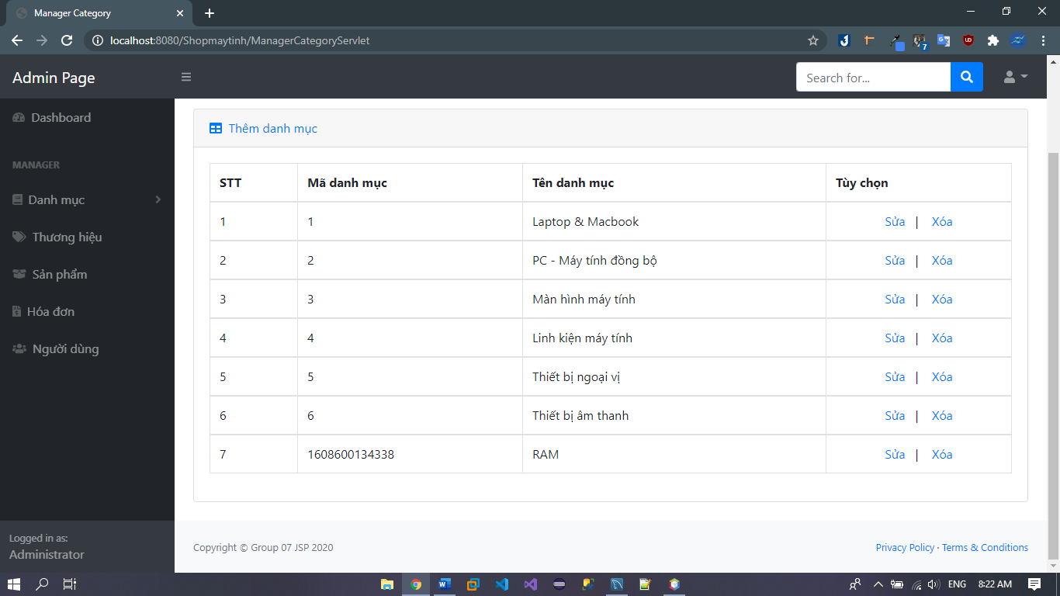

Hình 4. 15: Danh mục mới sau khi thêm

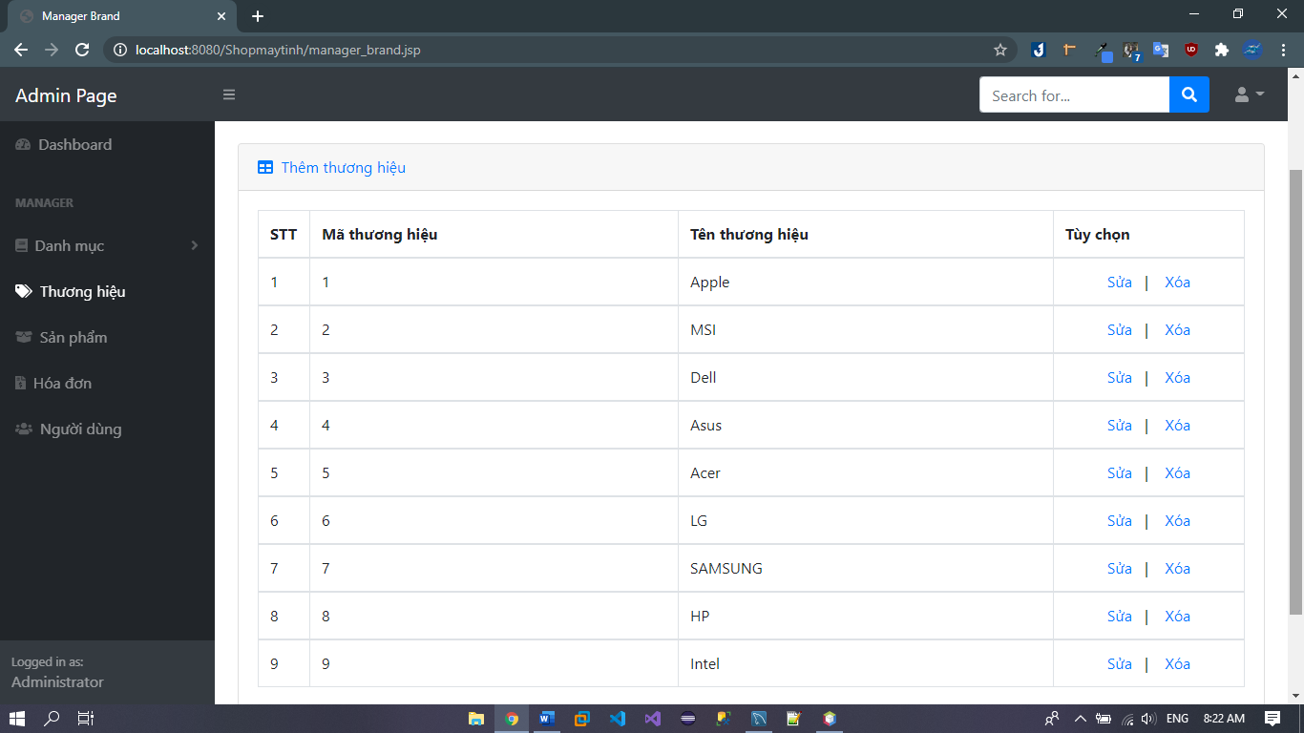

Hình 4. 16: Giao diện quản lí thương hiệu

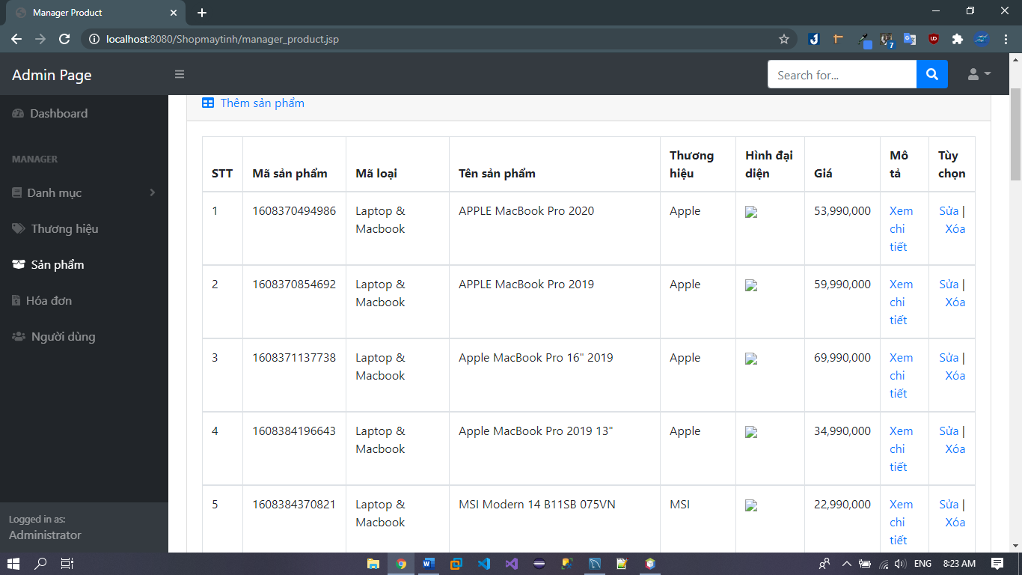

Hình 4. 17: Giao diện quản lí sản phẩm

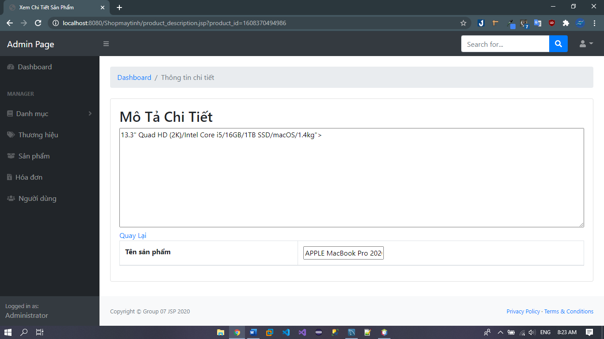

Hình 4. 18: thông tin chi tiết sản phẩm

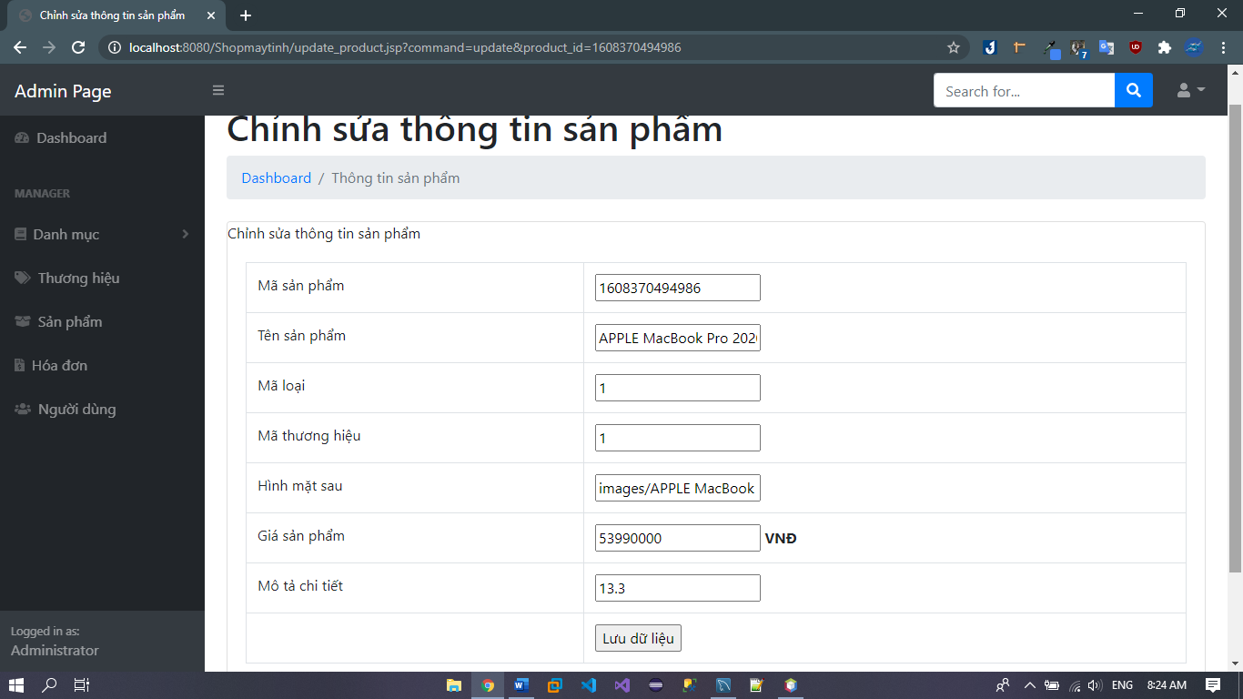

Hình 4. 19: Giao diện chỉnh sửa sản phẩm

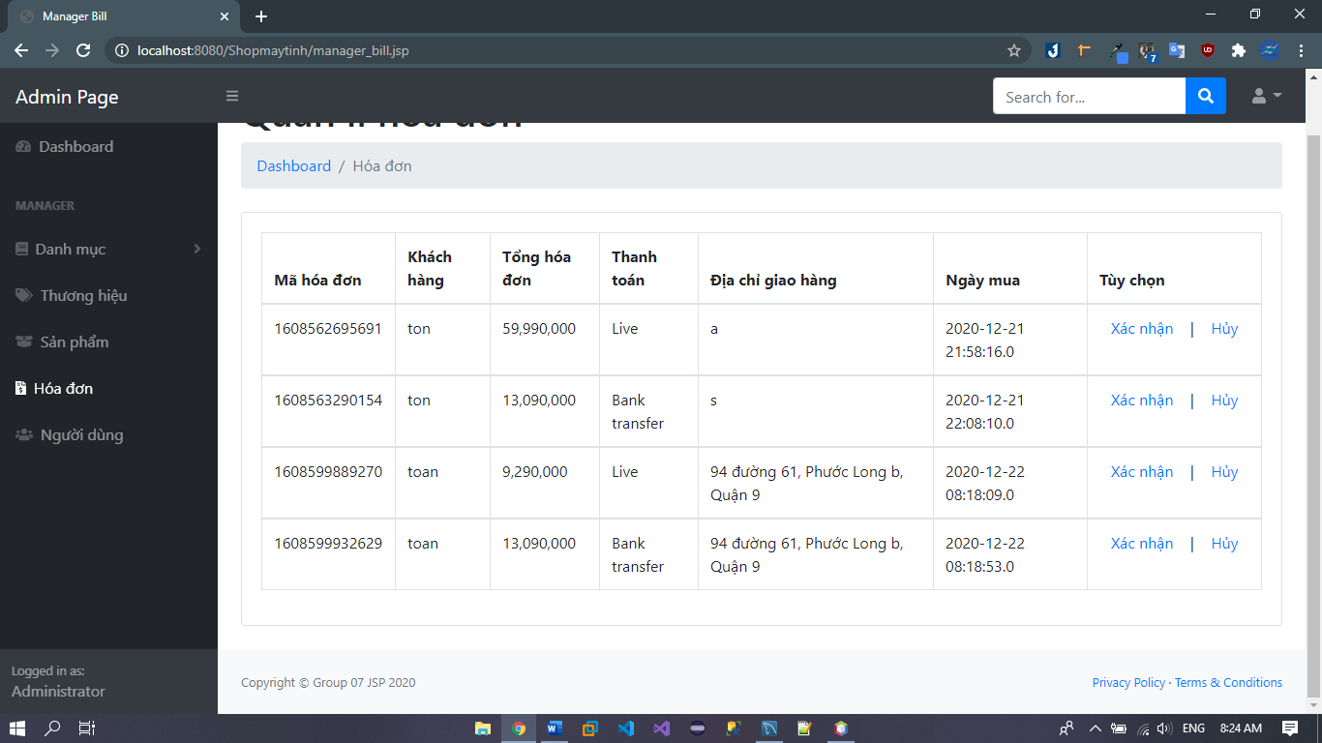

Hình 4. 20: Giao diện quản lí hóa đơn

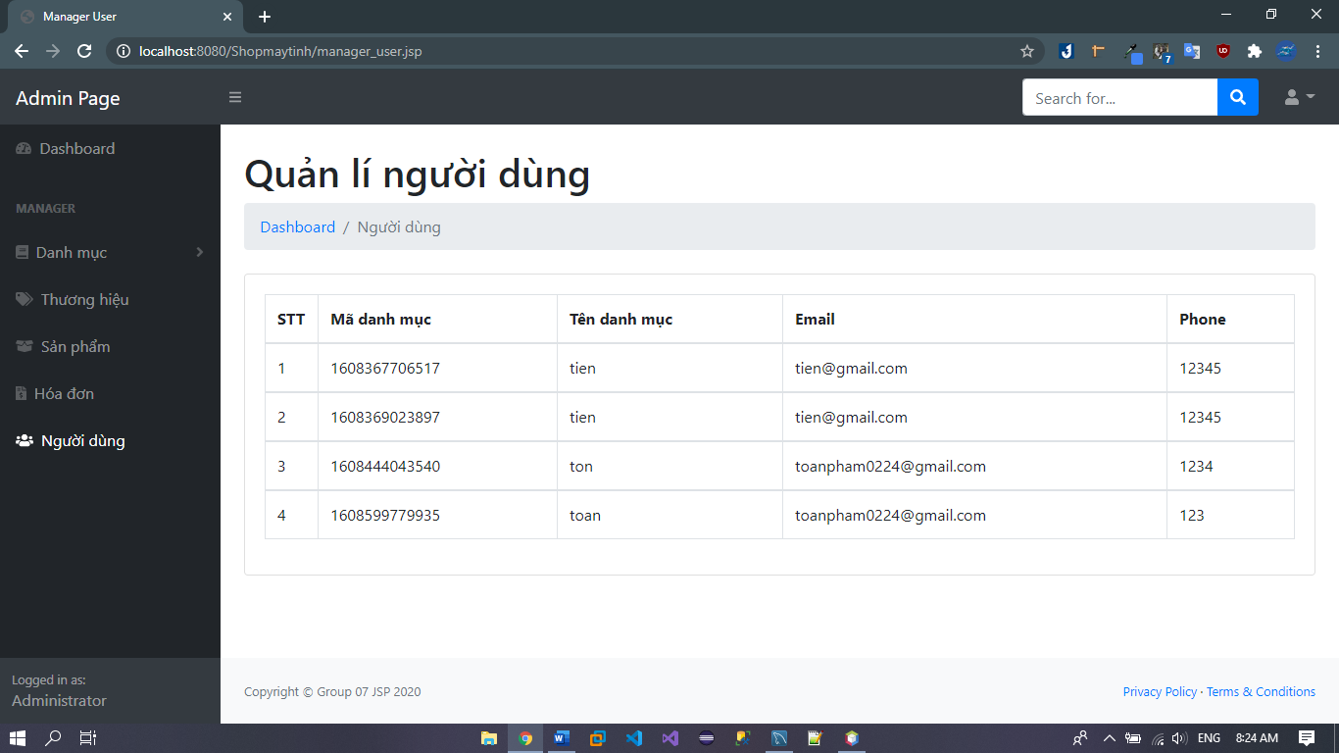

Hình 4. 21: Giao diện quản lí tài khoản người dùng

# CÀI ĐẶT VÀ KIỂM THỬ

## Môi trường và công cụ

* Môi trường: Ứng dụng chạy trên nền các trình duyệt web, cơ sở dữ liệu kết nối với mySQL

## Kiểm thử

|  |  |  |  |
| --- | --- | --- | --- |
| STT | Tình huống | Mục đích | Giải thích |
| 1 | Đăng nhập:   1. Đăng nhập với tài khoản đúng:  * Dữ liệu vào: Tài khoản đúng. * Kết quả:      1. Đăng nhập sai thông tin  * Dữ liệu vào: Tài khoản/ mật khẩu sai hoặc chưa đăng kí. * Kết quả: | Kiểm tra tài khoản người dùng có trên hệ thống để đảm bảo bảo mật, nếu không có chuyển sang trang đăng kí. | Chọn vì tình huống có nhiều trường hợp, liên quan tới vấn đề bảo mật của trang web. |
| 2 | Thao tác đăng kí tài khoản mới:   * Dữ liệu vào: Thông tin người dùng nhập * Kết quả: | Thêm user mới vào hệ thống để có thể thực hiện các thao tác thanh toán/đặt hàng. | Tình huống cơ bản của một trang web, ảnh hưởng tới trải nghiệm người dùng và hoạt động bình thường của trang web. |
| 2 | Hiển thị và sắp xếp sản phẩm theo danh mục/ thương hiệu:   * Dữ liệu vào: Dữ liệu sản phẩm từ database.      * Kết quả: | Lấy dữ liệu từ các bảng ở database và sắp xếp theo từng mục để tiện cho khách hàng tìm kiếm và mua hàng. | Chọn tình huống vì đây là hoạt động chủ yếu của trang web ảnh hưởng tới trải nghiệm người dùng. |
| 3 | Thao tác mua hàng:   * Dữ liệu vào: Dữ liệu sản phẩm và người dùng từ cơ sở dữ liệu * Kết quả: | Lấy thông tin về sản phẩm (hình ảnh, tên, giá,..) và tạo hóa đơn mua hàng. | Thao tác chủ yếu của trang web để đánh giá khả năng hoạt động của trang web. |
| 4 | Thao tác đặt/gửi đơn hàng:   * Dữ liệu vào: hóa đơn đã tạo khi mua hàng và thông tin giao hàng người dùng nhập. * Kết quả: | Người dùng bắt buộc nhập thông tin giao hàng cho đơn hàng. | Thao tác đảm bảo xác nhận trang web hoạt động đầy đủ chức năng quan trọng. |
| 5 | Các thao tác quản lí của giao diện quản trị:   * Dữ liệu vào: thao tác trực tiếp (thêm, sửa, xóa,..) với dữ liệu từ cơ sở dữ liệu. * Kết quả: | Người quản lí thêm/sửa/xóa nội dung trên trang dễ dàng hơn. | Thao tác cơ bản quan trọng cần thiết cho người quản trị trang web. |
| 6 | Thực hiện các thao tác cụ thể ở trang quản trị:   * Dữ liệu vào: Dữ liệu từ các bảng ở trang quản trị được lấy từ cơ sở dữ liệu qua các hàm get(). * Kết quả: | Các thao tác ở trang quản trị giúp người quản trị có thể quản lí trang web một cách trực quan, không cần đến kiến thức công nghệ thông tin để quản lí. | Thao tác ở trang quản trị giúp đảm bảo việc quản lí có thể hoạt động tốt hay không. |
|  |  |  |  |
|  |  |  |  |
|  |  |  |  |

# TỔNG KẾT ĐÁNH GIÁ - HƯỚNG PHÁT TRIỂN

## Ưu điểm

### Phần trang người dùng

* Có thể tìm kiếm sản phẩm theo nhiều tiêu chí khác nhau.
* Kiểm tra tính hợp lệ của khách hàng đăng nhập hệ thống.
* Tạo đơn đặt hàng.
* Cho phép khách hàng tạo giỏ hàng mà không cần tài khoản.

### Phần trang quản trị website

* Xem thông tin của các đề mục cần quản lý như: Khách hàng, sản phẩm, đơn đặt hàng...
* Có thể sửa, cập nhật thêm mới dữ liệu.
* Trong việc thêm mới sản phẩm chương trình tự động sinh mã sản phẩm, điều này tiện lợi cho người quản trị và dữ liệu luôn đồng nhất.
* Các chức năng này được thực hiện thông qua giao diện.

## Nhược điểm

### Phần trang người dùng

* Bố cục phân bổ chưa được hài hòa, còn một vài hình ảnh kích thước chưa được cân đối.
* Chưa có chức năng tìm theo tên sản phẩm, sắp xếp theo khoản giá, phần sản phẩm yêu thích.
* Trang web có thiết kế chưa trau chuốt, một vài chỗ vẫn còn lỗi.

### Phần trang quản trị website

* Chưa thống kê được doanh thu, lợi nhuận.
* Chưa xác nhận được đơn hàng và thông báo đến khách hàng.

## Hướng phát triển của website

Dựa trên những ý kiến phản hồi, nhóm tác giả sẽ tiếp tục cải thiện chất lượng website ngày càng tốt hơn.

Những chức năng có thể tiếp tục phát triển để hoàn thiện trang web:

* Chức năng đăng nhập bằng facebook, gmail..
* Chức năng tìm kiếm theo từ khóa, tìm theo tên sản phẩm, sắp xếp sản phẩm trên trang theo khoảng giá,..
* Về trang quản trị:
* Thêm thống kê: số lượng hàng hóa, lợi nhuận/doanh thu,..
* Gửi mail đến khách khi quản trị viên đã xác nhận đơn hàng.

# LỜI KẾT

**“Website bán máy tính – JSP COMUTER Shop”** của nhóm chính là kết quả của quá trình học và vận dụng được những kiến thức có trong môn ‘Lập trình Web’ để giải quyết một bài toán thực tế.

Chương trình đã giải quyết được vấn đề cụ thể khi tạo một website: có thể đăng nhập tài khoản, hiển thị được các sản phẩm cụ thể, xem thông tin sản phẩm – mua hàng, chỉnh sửa thông tin tài khoản của người dùng,..Bên cạnh đó, nhóm cũng đơn giản hóa việc quản trị website với trang quản trị, thực hiện các thao tác quản trị trực quan, không cần đến kiến thức về công nghệ thông tin để quản trị trang web.

Qua quá trình nghiên cứu, thực hiện và hoàn thành đề tài, nhóm tác giả đã áp dụng được kiến thức các môn học **Lập trình Web** và **Hệ quản trị cơ sở dữ liệu**  đã học trước đó. Do thời gian có hạn nên chương trình chưa thực sự hoàn thiện tuy nhiên nhóm tác giả vẫn sẽ tiếp tục cập nhật bổ sung các tính năng còn thiếu cho chương trình theo các đóng góp.

Một lần nữa, nhóm tác giả xin cảm ơn quý thầy/cô đã giúp đỡ nhóm hoàn thành đề tài này.

**Link Github**: *https://github.com/sakifire/sakifire.github.io*

# TÀI LIỆU THAM KHẢO

---------------------------**********-------------------------

1. [Lập trình web - Bạn muốn học nhưng không biết từ đâu? | TopDev](https://topdev.vn/blog/bat-dau-hoc-lap-trinh-web-tu-dau/) - topdev.vn
2. [Tự học lập trình web - Các thuật ngữ cơ bản (csc.edu.vn)](https://csc.edu.vn/lap-trinh-va-csdl/tin-tuc/kien-thuc-lap-trinh/tu-hoc-lap-trinh-web---cac-thuat-ngu-co-ban--870) - csc.edu.vn
3. https://laptrinhjavaweb.com/khoa-hoc-java-web-co-ban-jsp-servlet-jdbc-va-mysql – laptrinhjavaweb.com
4. https://laptrinhwebjsp.blogspot.com - laptrinhwebjsp
5. Lập trình hướng đối tượng – Lê Văn Vinh – ĐH Sư Phạm Kỹ Thuật TP.HCM